Урок 1(2 класс)

**Тема урока :**

Что значит учиться?

* **Основная цель :**

-сформировать представление об учебной деятельности и функциях учебной деятельности.

* **Демонстрационный материал:**

-картинка Смайлика;

-3 таблички:

Делаю **сам!**

чего я не знаю

И

не умею

узнаю способ

И

потренируюсь

-2 таблички :

Шаг 1

Шаг 2

-табличка с темой урока :

Что значит

учиться?

-2 листа с ребусами :

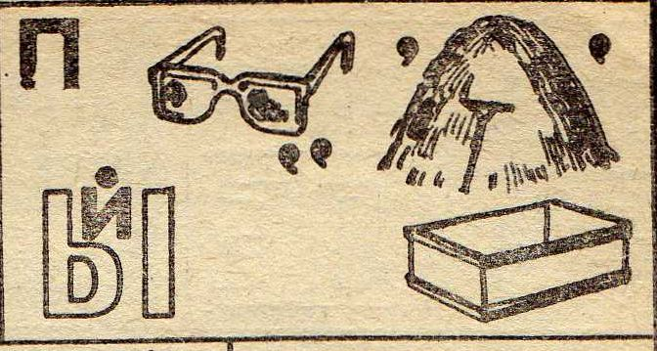



* **Раздаточный материал :**

-листочки на каждого ученика.

* **Ход урока :**
* Оргмомент.
* 2.Мотивация к учебной деятельности.

*- К нам на урок пришел необычный гость( учитель показывает изображение Смайлика) – знакомьтесь – это Смайлик, от английского слова «smile», что значит «улыбка». Он , как и вы, тоже пришел в школу.*

*– А зачем вы пришли в школу?*

*– Задумался Смайлик. «Чтобы читать самые интересные в мире книги, нужно уметь читать, чтобы посчитать, сколько у меня друзей, нужно уметь считать, значит, -рассуждал Смайлик,- чтобы учиться, тоже нужно уметь…что? (учиться)».*

*– Сегодня у нас необычный урок. Это не урок математики или русского языка, литературного чтения или труда. Этот урок о тех, кто учиться, то есть о нас с вами. Сегодня на уроке мы будем искать ответ на вопрос «Что значит учиться?».*

*–Нам важно в этом разобраться? Тогда начнем.*

* 3.Открытие нового знания*.*

*- Вспомните случаи из жизни, когда вы чему-то хотели научиться и научились.*(высказывания детей).

*- Так , что же значит Учиться?(это значит – узнать новое и потренироваться в нем).*

узнаю способ

И

потренируюсь

*- И так, чтобы чему-нибудь научиться, необходимо найти способ его решения и обязательно в нем потренироваться.*

*- Как вы думаете, если только начинаешь чему-то учиться, сразу все получается?(нет)*

*- А как вы поняли, что не умеете это делать?(я попробовал и у меня не получилось).*

*- Так что надо сначала понять, выяснить, прежде, чем чему-то учиться?(чего я не знаю или не умею).*

*-Значит, сначала надо выяснить, чего я не знаю и не умею.*

чего я не знаю

И

не умею

*- И так, учиться – это значит…(выяснить, чего я не знаю, не умею, найти способ и потренироваться).*

*- Скажите, а вы сами учились кататься на коньках, ездить на лошади, или кто-то за вас – мама, бабушка…?(сами).*

*- Конечно, учиться всегда можно только самому, когда что-то сам делаешь, и не получается.*

Делаю **сам!**

*- И так, что же значит учиться?(понять, чего я не знаю, не умею, узнать способ и потренироваться).*

*- Совершенно верно. Учиться – это значит : во-первых, уметь понять, чего я не знаю. Не умею, а во-вторых, самому добыть нужные знания и сделать то,что раньше не получалось.*

* *4.*Первичное закрепление во внешней речи*.*

*-Итак, из скольких частей состоит понятие учиться?(из двух).*

*-Какая из них первая? Какая вторая?*

*-Можно ли поменять местами эти этапы?(нет)*

*-Почему?(прежде чем что-то узнавать, надо понять, какого знания недостает).*

*-Мама делает за сына домашнее задание – он учится учиться?(нет).*

*-Докажите.*

*-А если кто-то списал готовое задание у соседа, он учится учиться?(нет).*

*-Докажите.*

*- Что же значит учиться?..*

* *5*.Закрепление понятия на конкретном примере*.*

*-Перед вами ребус. Попробуйте его отгадать. Запишите на листочках зашифрованный текст.*



*- Покажите, что у вас получилось..(дети показывают свои листочки с текстами)*

*- К сожалению, нет правильного ответа. Хотите научиться отгадывать такие ребусы?(да)*

*-Сделаем первый шаг. Перечислите, что именно в ребусе у вас вызвало затруднения, то есть, чего вы еще пока не знаете и не умеете.(дети перечисляют: не знают, что обозначает запятая, не знают, что обозначают две близко буквы и т.д.)*

*-Переходим ко второму шагу. Как это все можно узнать?(спросить у учителя, у тех ребят, кто знает).*

*-Давайте спросим у тех ребят. Кто уже знает способы решения таких ребусов…(расшифровка ребуса).*

*-Итак. Здесь написано – почтовый ящик.*

*-Вы узнали новый способ отгадывания ребусов?(да).*

*-Что теперь нам нужно сделать?(потренироваться).*

*-Даю вам еще один ребус. Вы теперь его решите?(да)..Отгадывайте.*



*-Что же здесь зашифровано?(санитар).*

*-Молодцы.*

* *6.*Включение в систему ценностей.

*-Итак. Вы знаете теперь, что значит учиться. Мы учимся этому на каждом уроке. А* ***кому*** *и* ***зачем*** *это нужно?(ученикам)*

*-Только ученикам?(нет –еще родителям- чтобы гордились, радовались).*

*-А ваши родители учились?(да)*

*-Может ли человек работать, например, врачом, если специально не учился?(нет)*

*-Кому важно, чтобы врач умел учиться?(больным, их родным).*

*-Почему?(иначе он будет неправильно лечить больных.)*

*-Каким еще специальностям надо учиться. Кроме врача?(ученикам и всем людям).*

*-Для чего?(чтобы каждый мог работать, иметь семью и т.д.).*

* *7.*Рефлексия деятельности.

*- Над каким вопросом мы думали сегодня на уроке?(что значит учиться).*

*-Мы ответили на него?(да).*

*-Какие две части можно выделить в понятии учиться?*

*-Как действуем на первом шаге? Как действуем на втором?*

*-Пригодятся ли нам в дальнейшем эти знания?*

*-Где7 На каких уроках?(на всех)*

*-А в жизни?*

*-Поблагодарим за работу на уроке друг друга и Смайлика!*

*-Спасибо!*